
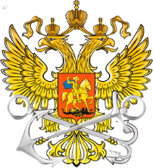

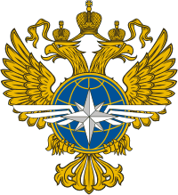
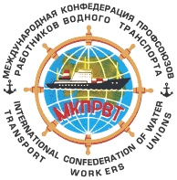



Заявка на участие в Турнире:
Ежегодный Всероссийский мини-футбольный турнир
«VIII Кубок Морских и Речных портов»
26-27 октября 2024 г., г. Москва, Малый Олений переулок, д. 23, стр. 1а, манеж Академии «Спартак им. Ф. Ф. Черенкова»


Название компании: ________________________

Название команды: ________________________
№ | Ф.И.О. участника | Дата рождения | Должность | За своё здоровье отвечаю (подпись)
1
2
3
4
5
6
7
8
9
10
11
12
Капитан команды ФИО, тел:______________________________________________________________

Руководитель организации ФИО: _________________________________________________________
Контакты: телефон, E-mail: _______________________________________________________________

